Quick Test Professional9.0 编程常用方法及实例详解

一． '通过 QTP 获取 Web 页面中对象属性

在制作自动化用例时需要知道大部分控件的 name 值，我们不可能都向开发人员询问，QTP 为我们

提供了一个很好的工具―――Object Spy。使用它可以为我们把每个需要的对象属性全部列出来。

打开 QTP“工具”－》“对象探测器”

－》点击“对象探测器”

，当鼠标变成

手的形状时点击目标对象，QTP 自动显示其属性值与所有方法。如图：

我们可以根据获取的属性编写 VBScript 自动化用例。如

Browser("百度一下，你就知道").Page("百度一下，你就知道").Link(”忘记密码”).Click

二． 通过专家视图修改页面中对象的属性值

在程序开发过程中界面变化是常见的问题，对象的 name 值难免会随着变化。当测试对象的 name 值

变化后，我们再运行自动化测试用例时就会报错，那么除了用标题一中的方法修改外还可以通过编程

的方法来动态修改。只需要在发和变化的对象语句前加上

如：将 Web 页面中 custname 文本框的 name 值改为 myname

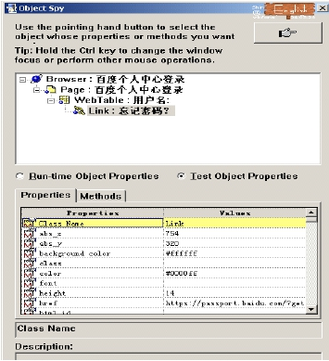

例：Object(description).SetTOProperty Property,Value,

这种方法不会修改对象库中对象的属性值，但运行时也不会报错。

三． 为描述性编程自动创建注释

当希望在每一个新建 action 时都增加一些头部说明，比如作者、创建日期、说明等，用 action template

来实现最简单快捷。
方法：用记事本等文本编辑器，输入如下类似的内容：
'Company: https://www.172.com
'Author: li_qing
'Product:
'Date: Date
然后将文件保存为 ActionTemplate.mst，并存放到 QTP 安装目录下的 dat 目录。
全局变量的定义方法
１．新建 Function Liarbry 在 public Function…外定义变量即为全局变量。
２．将全局常量值写入 EXCEL 中，执行用例时将 EXCEL 导入至 Global 中也可以实现。

四． '通过程序设定点击页面中的对象

我们在手工编写自动化测试脚本时只需要知道每个页面的 TITLE 和需要的控件 name 值就可以编写

用例了。下面是设置 http://www.baidu.com 为主页后，执行百度知道自动登录的手工编写脚本。

'点击“百度一下，你就知道”页面的二级页面“百度一下，你就知道”页面中“百度一下”按钮。

Browser("百度一下，你就知道").Page("百度一下，你就知道").WebButton("百度一下").Click

'点击“百度一下，你就知道”页面的二级页面“百度一下，你就知道”页面中“登录”链接。

Browser("百度一下，你就知道").Page("百度一下，你就知道").Link("登录").Click

五． '检查被测页面中对象是否存在

在手工编写脚本时，我们常常需要检查一下页面中每个需要测试的对象是否存在，如果对象存在，用

例被正常执行;否则应设置提示或报错退出。

'检查文本框对象是否存在(通过查源文件找出该对象的 name 值)

if Browser("百度一下，你就知道").Page("百度个人中心登录").WebEdit("username").Exist Then

MsgBox("用户名对象存在")

else

MsgBox("用户名对象不存在")

End if

六． '设定复选框为选中状态

Browser("百度一下，你就知道").Page("百度个人中心登录").WebCheckBox("mem_pass").Set "ON"

(注：如果是记录用户名密码状态的复选框，手工编写则会出错。

原因：

1.登录密码被加密，每次生成的密文是不相同的，没法手工编写。

2.选中记录状态的复选框时，系统会读取本次生成的用户名和密文。所以通过计算得出的密文或以前

登录使用的密文与本次的密文是不相同的，所以记录登录状态的复选框只能通过软件录入)

七． '设定用例等待执行时长（以秒为单位）

'设定等待时长为 10 秒

Wait(10)

八． '参数化
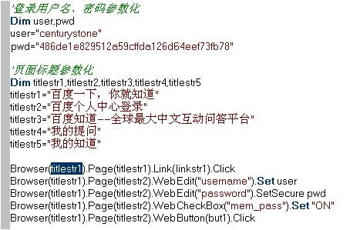

九． ‘描述性编程为动态文本框赋值

在自动化测试活动中经常会遇到为动态生成的文本框赋值的情况。例如：在订票系统中订一张票时，

在下一页面只只显示一条记录;如果客户选择订两张以上的票据时，系统会自动生成相应数量的空记

录数，那么此时自动化测试工具运行时就会出现问题。解决的方法如下：

我在 QTP 提供的测试网站做了如下操作

建立登录用户 test

登录后选择订两张票，在后面填写乘客信息时会生成两条乘客信息（必录）

使用循环数组下标的方式计算出每个文本框的动态 name 值为每位乘客填写信息。

只要数组中用户信息定义没错，用例就没问题。

代码如下图：

十． ‘添加虚拟对象

随着当前技术的日新月异，为了使产品更加美观，产品中出现了更多的特效，比如：Flash 动画，而

我们的产品就建立在这些 Flash 当中，那么当 Flash 中有按钮的时候我们录制自动化用例时就会遇到

困难，因为很多自动化工具无法把 Flash 中的按钮有效的识别成对象。
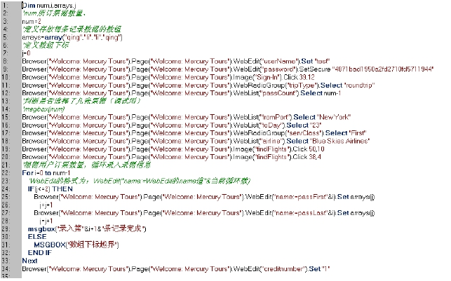

解决方案：QTP 中的虚拟对象识别技术为我们很好的解决了这个问题。

Tools->Virtual Object-> Virtual Object Manager，根据提示一步一步就可以设置虚拟对象，一时虚拟

对象设置成功，录制 Flahs 中的按钮或链接就可以像在网页点按钮上一样简单了。

附例：点击网站上的 Flash 动画下方“1”、“2”、“3”按钮

参考代码设置如下：


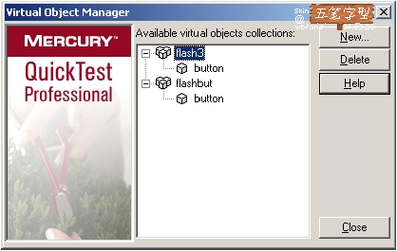

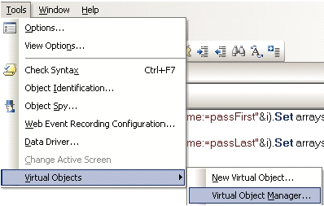

十一．

‘低级录制

如上图 QTP 在自动录制的时候无法识别 ASP 教程这种链接。但它提供了能识别的方法，就是低级识
别（记录坐标），方法虽然比较原始又有许多局限性，但总好过没有。

第三行的 228,44 即为记录的坐标。
当然不止下拉列表时有这种情况，在标题八中的 Flash 动画点击时也是这种效果。代码如下

与标题八中代码功能相同，区别只在于一个是奖未知对象设成虚拟对象，一个是记录未知对象坐标。

十二．

‘编程方式设置检查点

在专家视图编程实现检查点功能。例如：在 http://newtours.demoaut.com/ 网站，检查 Sign-In 图片
按钮是否存在。代码如下：
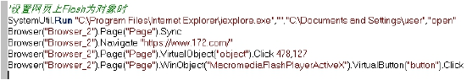

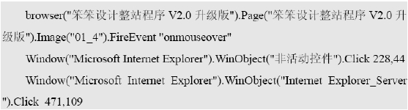

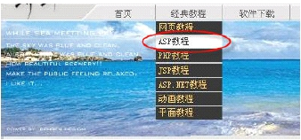

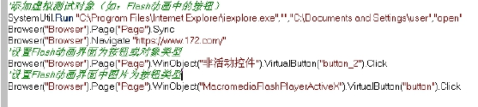

十三． ‘取得 Global 中第一列的值
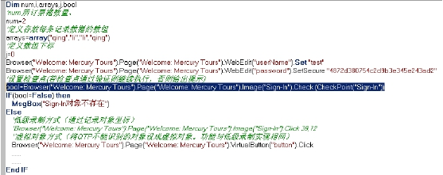

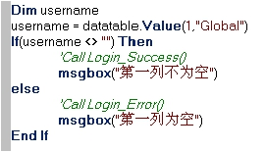

十四．

‘文本检查点

十五．

If 语句退出

‘统计 SHEET 表里的数据总行数

‘强制程序退出
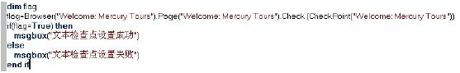

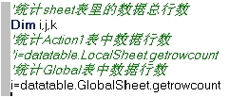

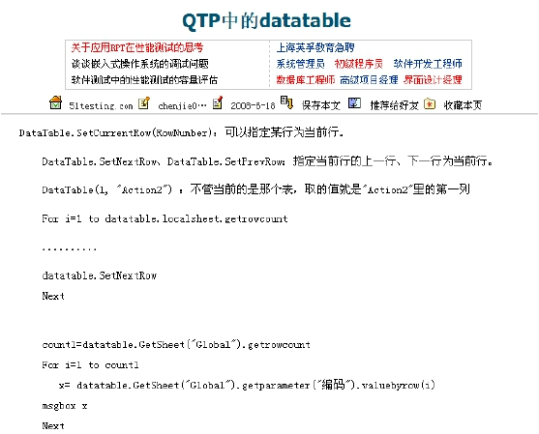

For 循环退出

十六．

‘文本检查点

录制过程中选择 Text CheckPoint，点击要检查的文本．
（注：生成文本检查点后，需要修改
例如生成的源代码为：

Browser("Welcome:
Mercury
Tours").Page("Welcome:
Mercury
Tours").Check

CheckPoint("Welcome: Mercury Tours"))
需要修改为：

Browser("Welcome:
Mercury
Tours").Page("Welcome:
Mercury
Tours").Check

(CheckPoint("Welcome: Mercury Tours"))
如果不加括号，在执行测试时会提示缺少”)”

十七．

十八．

‘

‘XML 文件检查点

‘DataTable 从 EXCEL 中读数据的方法
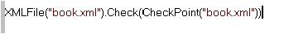

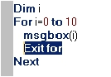

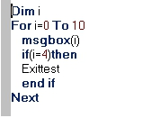

十九．

‘文本变量与数组字符串转换

有一字符串 str,里面有 5 位数,每位数都是在 1 至 5 之间
Dim strvar
Dim mynum(5)
strvar="12345"

实现把 str 里面的每位数传到 mynum 数组中去,实现的功能如下

mynum(0)=1
mynum(1)=2
'即 strvar 中的第 1 个字符串
'以此类推

mynum(2)=3
mynum(3)=4
mynum(4)=5
解决方案：主要使用
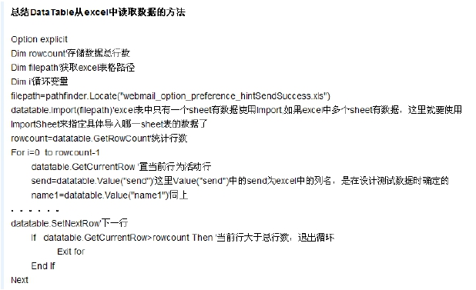

二十．

‘从外部 Excel 中读取数据到 QTP 中

１． 新建 Data.xls 并放在 D:\下。
２．在 http://www.baidu.com 网站下把下拉列表项中需要自动执行的值写入到 Data.xls 文件的
Sheet1 标签页中 A 列，其中 A1 单元格写入”SelectItem”。如下：

代码如下：
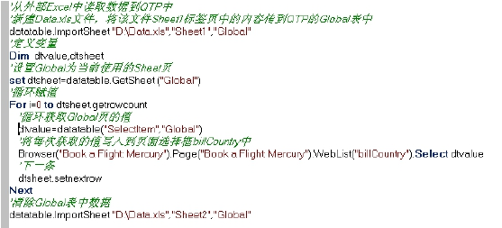

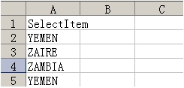

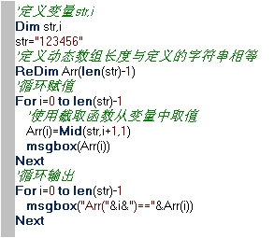

二十一． ‘使用 Function 获取当前时间（日期时改为 Date）

‘新建 Test

新建 Function Library

‘添加 Function Library 脚本

选择工具栏的

按钮，打开 Test Settings 添加新建的 Function Library 脚本．

运行 Test 中的 Action 即可。
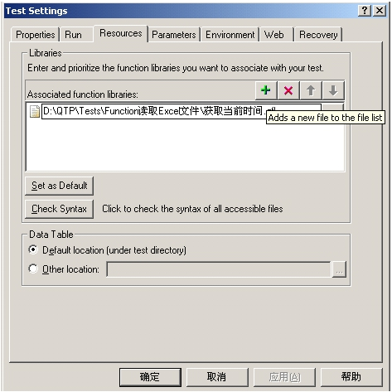

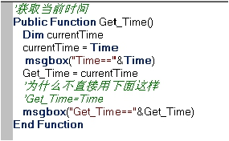



二十二． 如何设置与获取文本框的值

比如操作 JavaEdit 对象，通过 QTP 封装的封装接口，脚本如下：

设置 JavaEdit 的内容：

JavaDialog("Add NE").JavaEdit("NE Name").Set "NE1"

读取 JavaEdit 的内容：

msgbox JavaDialog("Add NE").JavaEdit("NE Name").GetROProperty("value")

如果通过 JavaEdit 的自身接口，脚本如下：

设置 JavaEdit 的内容：

JavaDialog("Add NE").JavaEdit("NE Name").object.setText("NE1")

读取 JavaEdit 的内容：

Msgbox JavaDialog("Add NE").JavaEdit("NE Name").object.getText()

QTP 执行 JavaEdit().Set 语句时，是通过执行 JavaEdit().object.setText()来实现的。

QTP 执行 JavaEdit().GetROProperty("value"),是通过执行 JavaEdit().object.getText()来实现的。

JavaEdit 对象的封装接口 Set()和 GetROProperty("value")，是 QTP 封装 JavaEdit 对象的自身接口

setText()和 getText()而得来的。

二十三． Global 与 Local 的区别

global 是全局的!有几行数据程序就要回放几次!!不能重新设置!!

local 是局部的!有几行数据 action 就要回放几次!!

设置 action 的重复次数的操作:反击 action,选择 action call property,即可进行选择.

下面有几种情况:

1.当 global 有不止一行的数据,action call property->Run On all Rows

程序每次运行时,action 中的每行都要执行

2.当 global 有不止一行的数据,action call property->Run one iteration only

而且 global 的行数>action 的行数,当 action 执行到最后一行后,不管此时 global 的行数为几,下次回放

时 action 都执行最后一行!

如果 global 的行数<action 的行数,action 就执行不到最后一行
（理解：

1.
如果只在 Global 中有 N 条数据时，则将整个脚本循环执行 N*N 次;

2.
3.

4.

如果只在 Action1 中有 N 条数据时，则只将 Action 脚本的循环执行 N 次（常用）
如果 Global 与 Action 中同时存在数据，但 Global 中数据小于 Action 中数据条数时，则只执行
一次取 Action 中第一条数据;
如果 Global 中存在 X 条数据，并且 Action 中存在 Y 条数据，当 Global 中数据条数大于等于 Action

中数据条数时，则用例被执行 X*Y 次）.

举例：实现内部测试系统的循环充值
（注：http://192.168.0.245:9081/web/，黑色部分为录制，蓝色部分为手工修改
Browser("...").Page("...").WebEdit("loginName").Set "13774441210"
Browser("...").Page("...").WebEdit("loginPswd").SetSecure
"4891600f8cfd894e7639171a16a329e4a491"
Browser("...").Page("...").WebEdit("checkCode").Set "8888"
Browser("...").Page("...").Image("login_in").Click
Browser("...").Page("...").Link("账户充值").Click
Browser("...").Page("...").Link("神州行帐户充值").Click
'从外部 Excel 中读取数据到 QTP 中
'新建 a.xls 文件，将该文件 Sheet1 标签页中的内容传到 QTP 的 Action1 表中
datatable.ImportSheet "D:\a.xls","Sheet1","Action1"
'定义变量

Dim
dtvalue,dtsheet

'设置 Global 为当前使用的 Sheet 页
set dtsheet=datatable.GetSheet ("Action1")
msgbox("dtsheet.getrowcount===="&dtsheet.getrowcount)
'强制退出
'Exittest
'循环赋值
For i=1 to dtsheet.getrowcount
'循环获取 Action1 页的值
dtvalue=datatable("ID","Action1")
'将每次获取的值写入到页面选择框 cardNo 中
Browser("...").Page("...").WebEdit("cardNo").Set dtvalue
'取下一条数据
dtsheet.setnextrow
Browser("...").Page("...").WebEdit("pass1").Set RandomNumber(10, 99)
Browser("...").Page("...").WebEdit("pass2").Set RandomNumber(1000, 2000)
Browser("...").Page("...").WebEdit("pass3").Set RandomNumber(2001, 3000)
Browser("...").Page("...").WebEdit("pass4").Set RandomNumber(3001, 4000)
Browser("...").Page("...").WebEdit("pass5").Set RandomNumber(4001, 5000)
Browser("...").Page("...").WebButton("下一步").Click
Browser("...").Page("...").WebCheckBox("check").Set "ON"
Browser("...").Page("...").WebButton("确 定").Click
Browser("...").Page("...").WebButton("返回").Click
Next
Browser("...").Page("...").Link("退出").Click

二十四． QPT 中连接数据库（转）

如何生成数据库连接语句（例：oracle）
新建个空的文本文件，然后重命名为 test.udl
1)、双击打开 test.udl，在 Provider 中选择 Oracle Provider for OLE DB
2)、点击 Next 或者上面的 Connection 标签，在 DataSource 中输入数据库服务器的网络名称(网址)，
并输入登录数据库的用户名和密码，注意保存密码上打勾
3)、点击 Test Connection，若测试通过，则点 OK 退出该 udl 文件
4)、右键点击 test.udl，选择用记事本打开，有没发现你要写的连接字符串已经乖乖躺在那里了 "赶紧
Ctrl C,Ctrl V 吧"
1、 实现方法
(1) 首先要在控制面板中，加一个 odbc 数据源。51Testing 软件测试网'| }w%~ i.b-I
(2) 在 qtp 中建立连接和记录集 51Testing 软件测试网){2Le{
v+N-W'I x

set cnn=createobject("adodb.connection")51Testing 软件测试网 A
set ōbjrsa=createobject("adodb.recordset")0p/V
S0n
^\/_0]

D

